Proyecto Certificador de Desarrollo de Software 1

Tema Nº10:
Convertir el Análisis al Diseño - Revisar la Arquitectura y Diseño

Indicador de logro Nº10:
Desarrolla el Modelo de Análisis y Diseño, de acuerdo a metodología RUP - lenguaje UML


Desarrollo de Sistemas de Información

(Sistema de Gestión de Inventario de Equipos Informáticos)

FPIPS - 108 Modelo de la Arquitectura de Diseño

Versión 1.0

Marzo del 2023– II

Número | Apellidos y Nombres
1 | Acosta Arbildo Manuel
2 | Chancos Rodríguez David
3 | Magallanes Mendoza Bruno

INDICE

1. Historial del Documento 3
2. INTRODUCCION 5
2.1 Propósito 5
2.2 Alcance 5
3. METAS Y RESTRICCIONES DE LA ARQUITECTURA 6
3.1 Meta 6
3.2 Restricciones del Sistema 6

4. ARQUITECTURA DE NODOS 6
4.1 Descripcion 6
4.2 Grafica 6
5. ARQUITECTURA LOGICA 6
5.1 Descripcion 6
5.2 Grafica 6
6. ARQUITECTURA DE FISICA 6
6.1 Descripcion 6
6.2 Grafica 6
7. TECNOLOGIA UTILIZADA 6
8. HERRAMIENTAS UTILIZADA PARA EL DESARROLLO 6

Historial del Documento

Información del Documento

Observaciones | Modificado por… | Fecha

2.- INTRODUCCION

2.1 Propósito
Definir los artefactos y los roles más importantes elaborando la arquitectura del Sistema y el diagrama de Análisis

2.2 Alcance
Construcción de la Arquitectura del sistema para la gestión del Inventario de Equipos informáticos

3.- mETAS Y RESTRICCIONES DE LA ARQUITECTURA

Metas
Ítem | Descripción
1 | Instalación del Sistema
2 | Funcionamiento del Sistema

Restricciones del Sistema
Ítem | Descripción
1 | El sistema proporcionara seguridad para los usuarios que este autentificados
2 | El Sistema brindara roles de usuario

4.- ARQUITECTURA de nodos
4.1 Descripción
Son las presentaciones del dispositivo y procesadores
4.2 Grafica
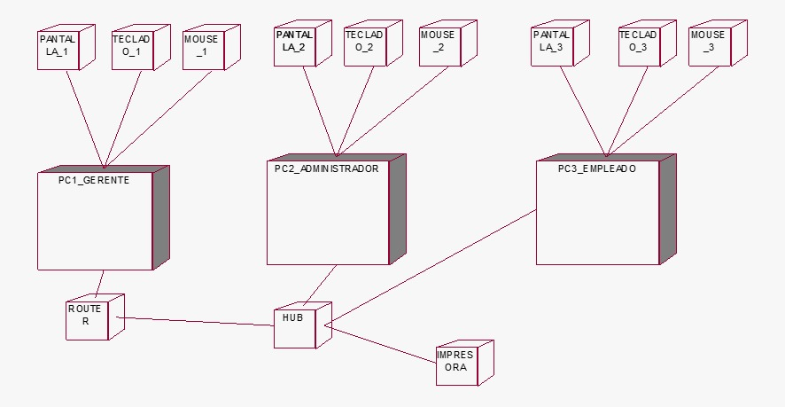

5.- ARQUITECTURA logica

5.1 Descripción
Permite visualizar el sistema funcional
5.2 Gráfica
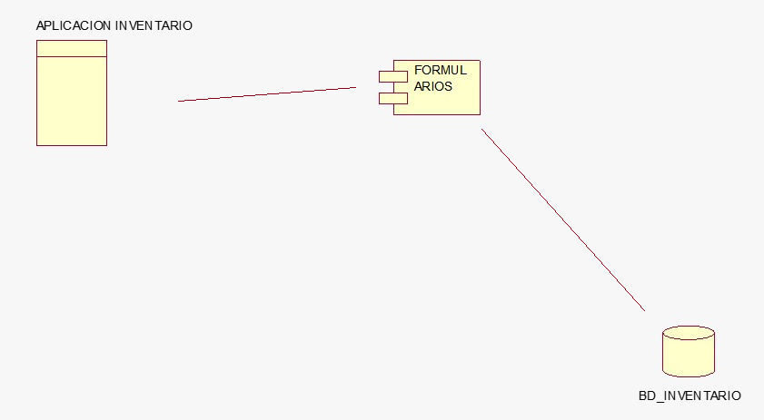

6.- ARQUITECTURA fisica
Descripción
La instalación del sistema
Gráfica
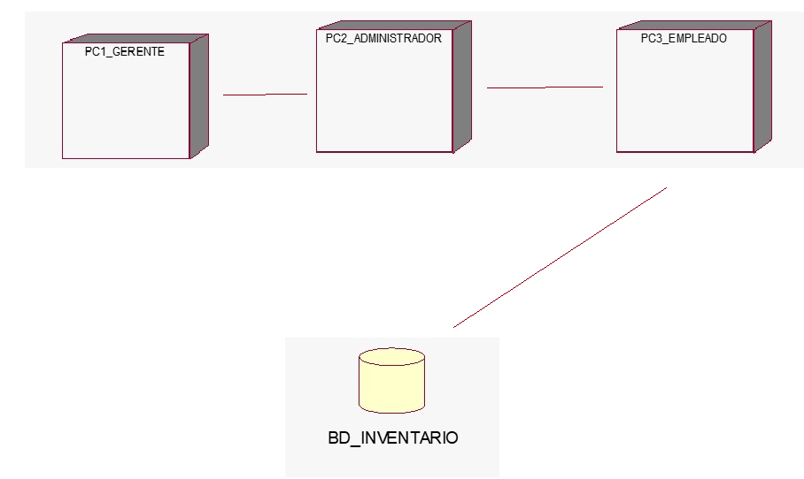

7.- Tecnologia utilizada
Ítem | Framework | Descripción
1 | - | -
2 | - | -
3 | - | -

8.- herramientas utilizada para el desarrollo

Ítem | Herramienta | Descripción
1 | Rational rose v7.0 | Modelar el negocio y el sistema
2 | Microsoft Office 2019 | Documentación del sistema
3 | QT Designer | Para diseñar prototipos del sistema
4 | Python | Para hacer la lógica de los procedimientos del Sistema

